Open communication for Industry 4.0
Additional OPC UA functions in Automation Studio
B&R continues to advance the integration of OPC UA in the B&R Automation Studio development software. With POWERLINK, openSAFETY and OPC UA, B&R offers its customers the perfect tools to meet the high demands of Industry 4.0.
Automation Studio supports OPC UA clients and servers directly on the controller, thus allowing vertical communication to SCADA, MES and ERP systems as well vendor-independent communication from PLC to PLC. With new PLCopen-compliant OPC client function blocks, this communication can be easily implemented in the application software regardless of the hardware being used. Through the support of OPC UA subscriptions, larger amounts of data can be transferred faster.
More efficient development
OPC UA is standardized in accordance with IEC 62541 and offers easy-to-use functions for vendor-independent data exchange. This makes it easy for software developers to engineer complex systems with high data communication demands. Implementing flexible and modular automation solutions more easily is the result.

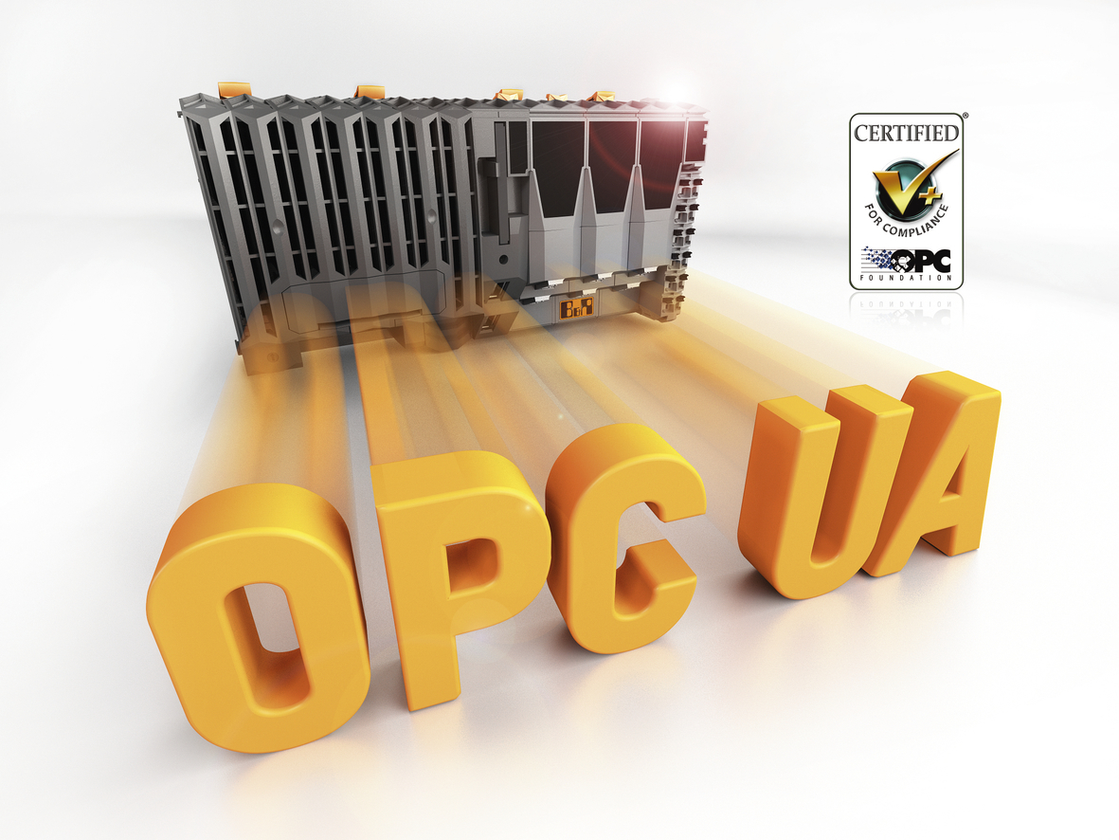
B&R controllers can be implemented as OPC UA servers and as OPC UA clients.

A proposito di B&R
Giunta ai suoi primi trent’anni di presenza in Italia, B&R è un'innovativa società di automazione con sede in Austria e uffici in tutto il mondo. B&R è la business unit per la Machine and Factory automation del gruppo ABB. Come leader mondiale nell'automazione industriale, B&R combina tecnologia all'avanguardia e ingegneria avanzata per for-nire ai clienti in ogni settore industriale soluzioni complete per l'automazione di macchina e di fabbrica, per il controllo di movimento, per l'interfaccia uomo macchina e le tecnologie di sicurezza integrate. Sfruttando gli standard di comunicazione per l’IIoT come OPC UA, TSN, POWERLINK e openSAFETY, insieme al potente ambiente di sviluppo software Automation Studio, B&R sta costantemente ridefinendo il futuro dell'ingegneria di automazione. Lo spirito innovativo che mantiene B&R all'avanguardia nell'automazione industriale è guidato dall’impegno nel semplificare i processi e superare le aspettative dei clienti.
Per ulteriori informazioni, visitare https://www.br-automation.com.

